Langkah pertama kita membuat data dengan table seperti dibawah ini

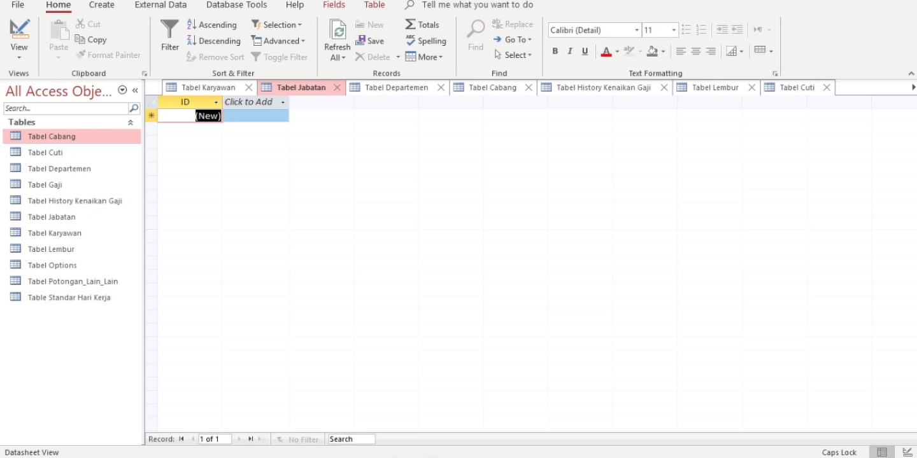

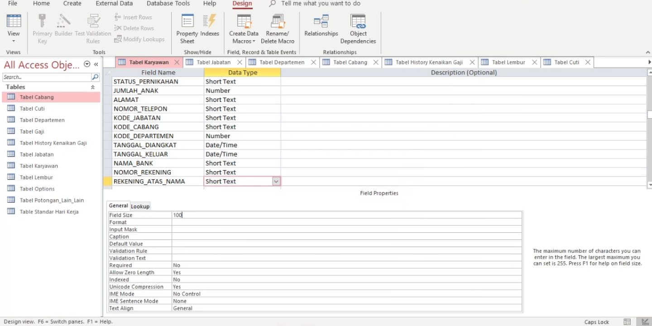

Jika table sudah diisi dengan data, maka langkah selanjutnya kita klik **relationships**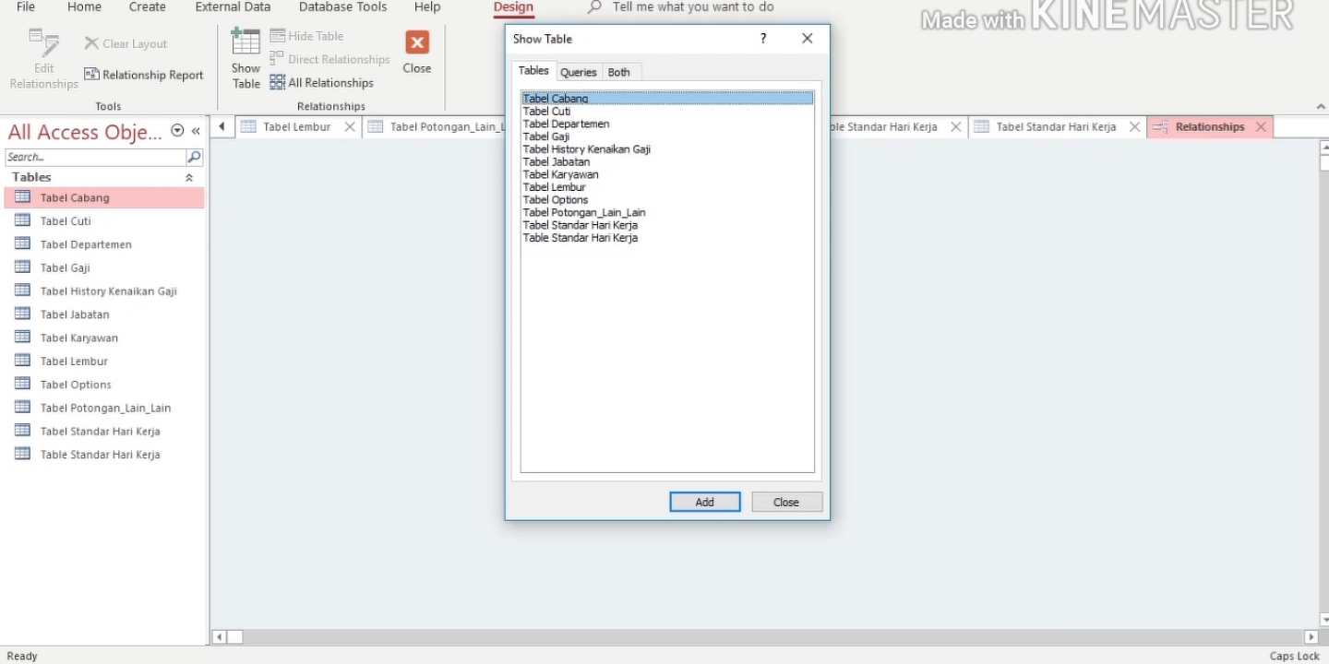

Dan jika sudah kita tinggal menghubungkannya dengan nama yg sama

